**FORMATO PARA EL DESARROLLO DE COMPONENTE FORMATIVO**

|  |  |
| --- | --- |
| PROGRAMA DE FORMACIÓN | Tecnología en Desarrollo Publicitario |

|  |  |  |  |
| --- | --- | --- | --- |
| COMPETENCIA | Código y Nombre de la competencia como esta en el Diseño Curricular “única” | RESULTADOS DE APRENDIZAJE | 260101025-01: establecer el concepto creativo de la campaña teniendo en cuenta el *brief.* |

|  |  |
| --- | --- |
| NÚMERO DEL COMPONENTE FORMATIVO | 5 |
| NOMBRE DEL COMPONENTE FORMATIVO | Estrategia creativa |
| BREVE DESCRIPCIÓN | En el ámbito de la publicidad y la comunicación, la creatividad se hace necesaria e indispensable, ya que los anunciantes están siempre en la búsqueda de agencias o publicistas que realicen para ellos anuncios que marquen la diferencia y den un toque de originalidad y diferenciación a sus productos frente a la competencia. Sin embargo, en la realización publicitaria la creatividad tiene cabida en todos los frentes: medios, estrategias, redacción de textos, creación de imágenes, *merchandising* y promoción de ventas. |
| PALABRAS CLAVE | Estrategia creativa, concepto, creatividad, técnicas creativas. |

|  |  |
| --- | --- |
| ÁREA OCUPACIONAL | Deje una sola área de la siguiente lista acorde a los temas del componente:  1 - FINANZAS Y ADMINISTRACIÓN  2 - CIENCIAS NATURALES, APLICADAS Y RELACIONADAS  3 - SALUD  4 - CIENCIAS SOCIALES, EDUCACIÓN, SERVICIOS GUBERNAMENTALES Y RELIGIÓN  5 - ARTE, CULTURA, ESPARCIMIENTO Y DEPORTES  6 - VENTAS Y SERVICIOS  7 - EXPLOTACIÓN PRIMARIA Y EXTRACTIVA  8 - OPERACIÓN DE EQUIPOS, DEL TRANSPORTE Y OFICIOS  9 - PROCESAMIENTO, FABRICACIÓN Y ENSAMBLE |
| IDIOMA | Español |

**El presente documento debe cumplir con los siguientes requerimientos:**

* **Mínimo 20 páginas y Máximo 40 páginas, Fuente Arial 10, interlineado 1.15**
* **Incluido las imágenes de referencia, glosario y referencias bibliográficas.**

1. **TABLA DE CONTENIDOS:**

**Aquí debe:** Organizar el esquema de contenidos que va a desarrollar este componente formativo. De esta forma:

**Introducción**

**Tema 1**

1. Creatividad

2. Definiciones de creatividad

3. El proceso creativo

3.1 Técnicas creativas

**Tema 2**

1. Estrategia creativa

2. Desarrollo de la estrategia

* 1. Objetivos
  2. *Target* comunicacional
  3. El concepto creativo

1. **INTRODUCCIÓN**
2. **DESARROLLO DE CONTENIDOS:**

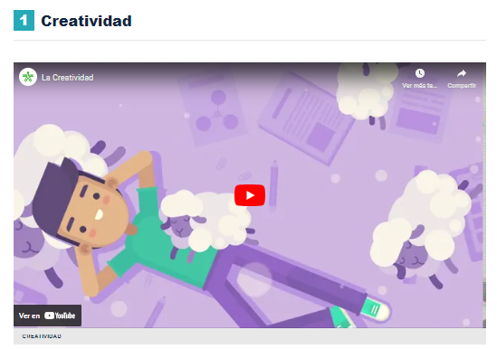

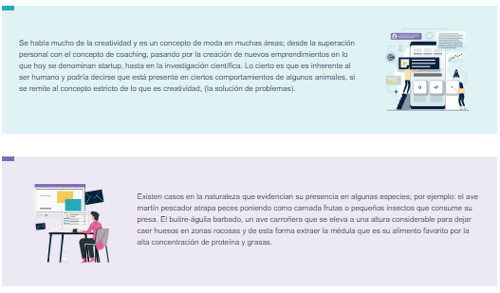

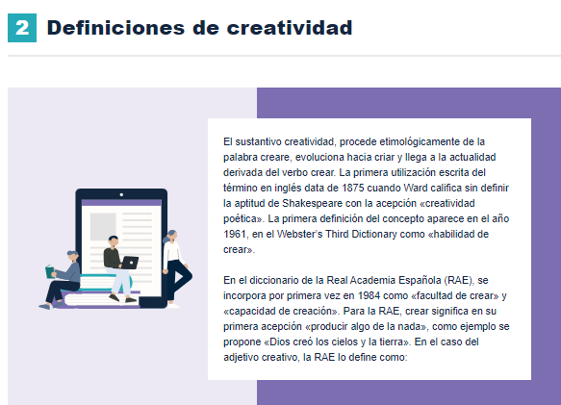



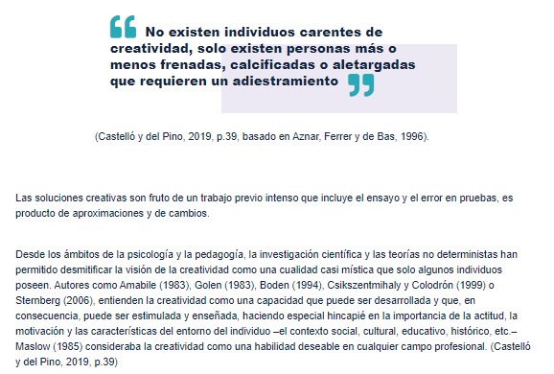

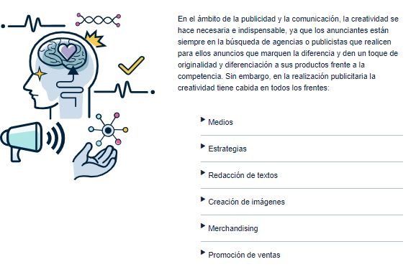

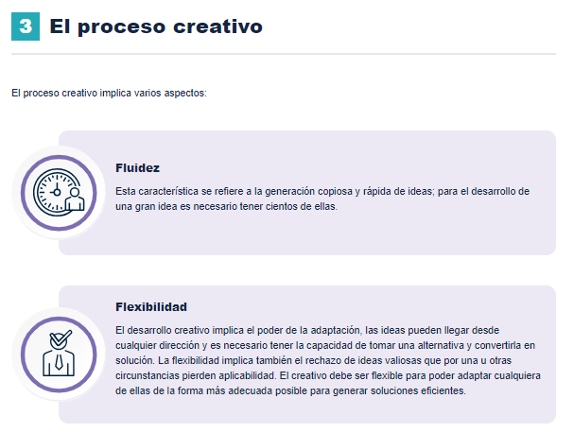

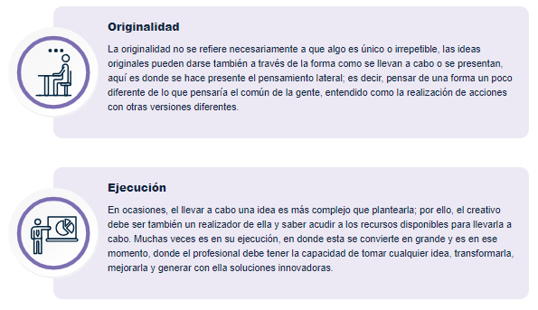

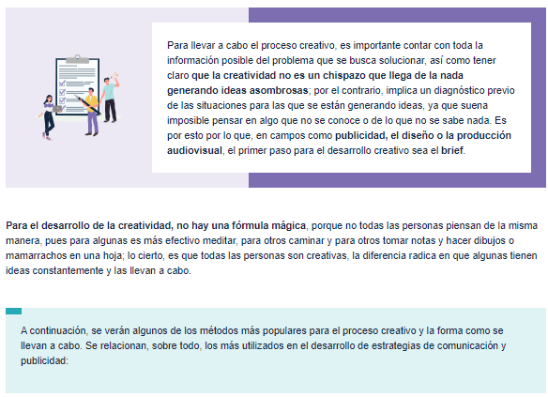

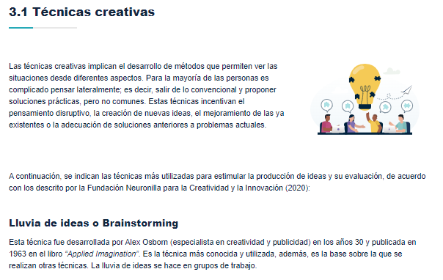

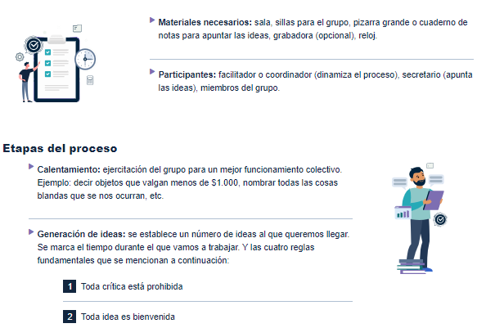

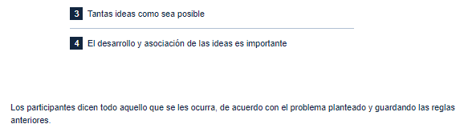

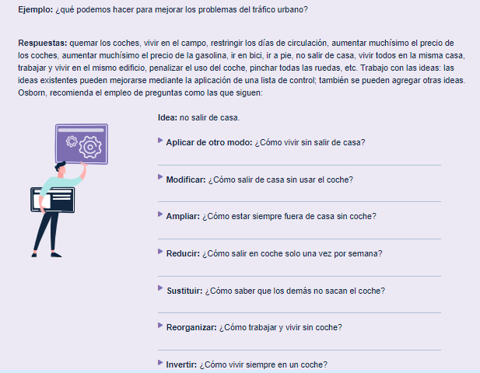



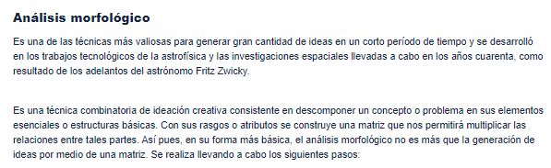

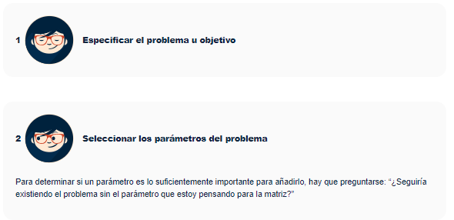

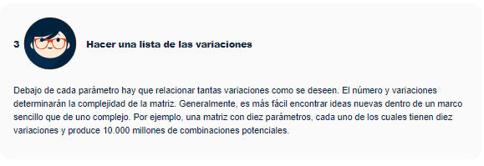

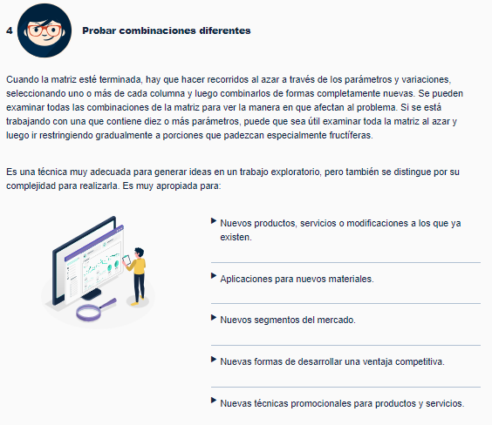



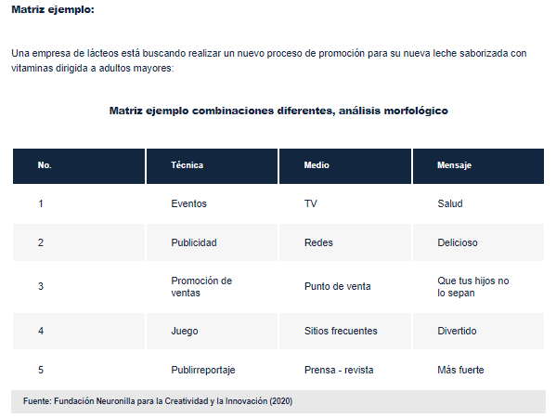

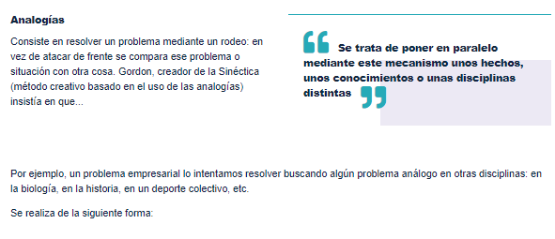

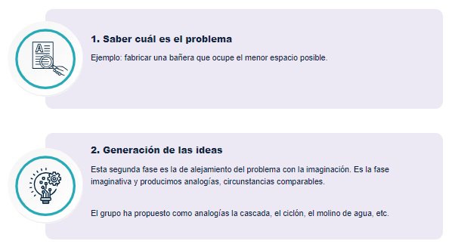

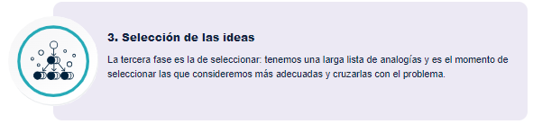

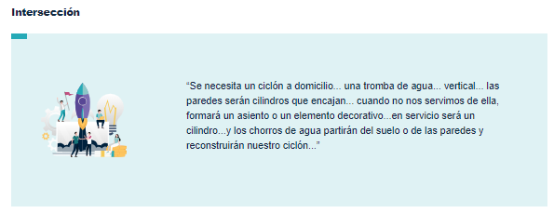

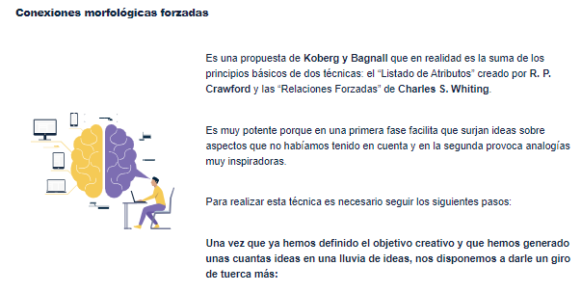

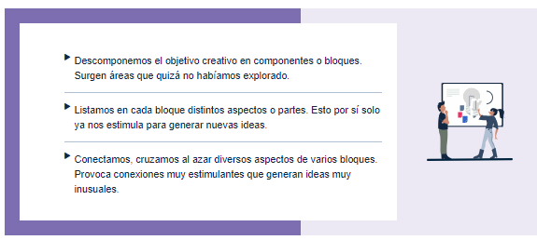

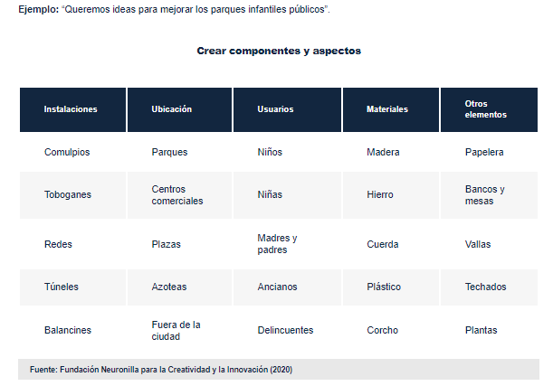

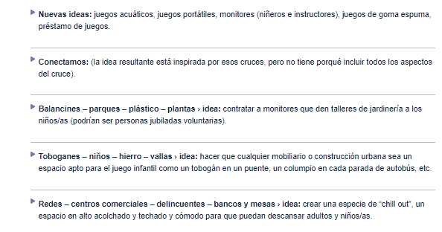

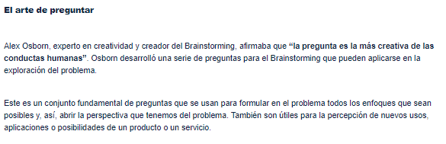

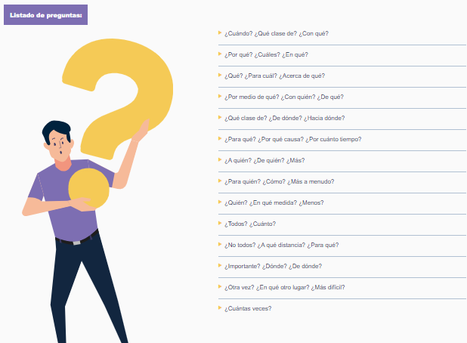

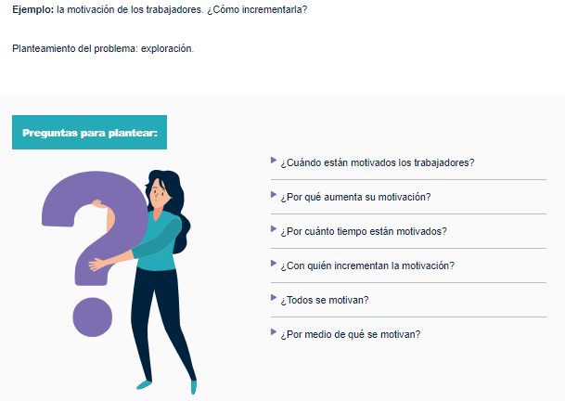

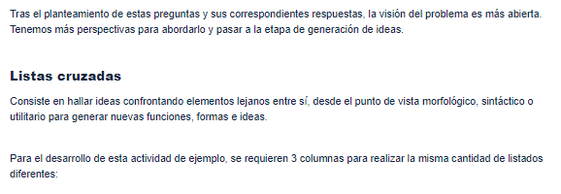

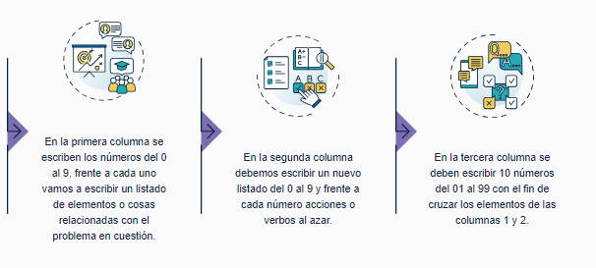

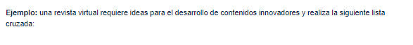

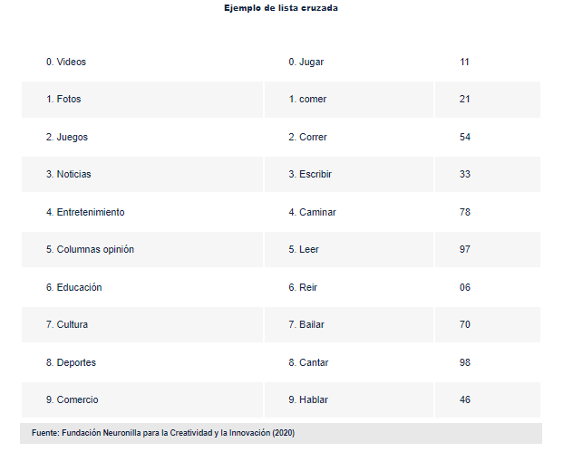

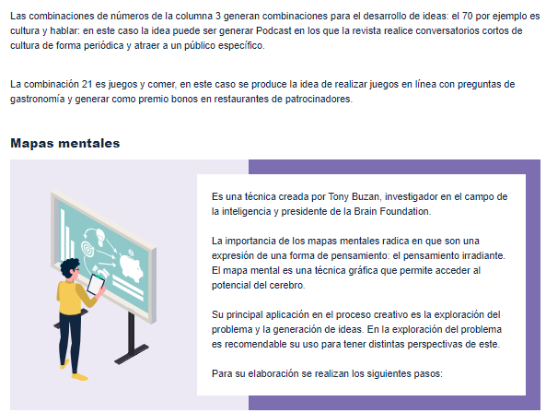

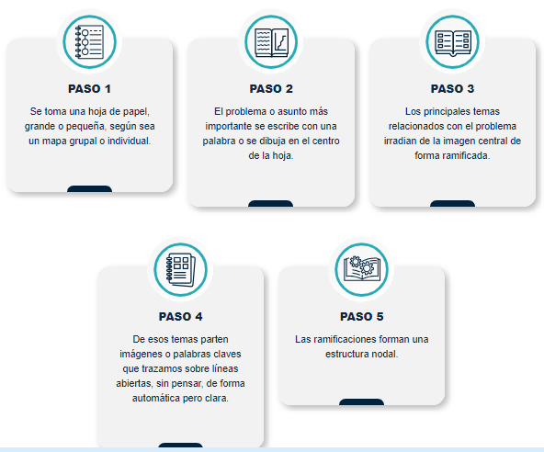

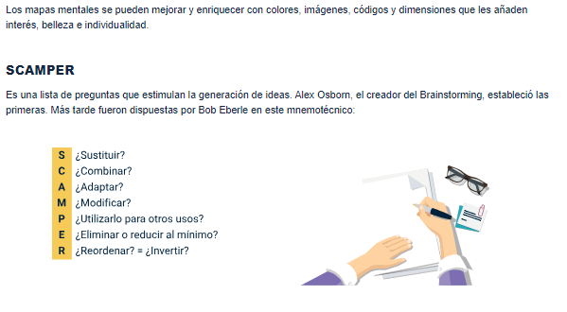

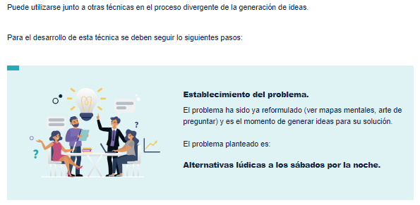

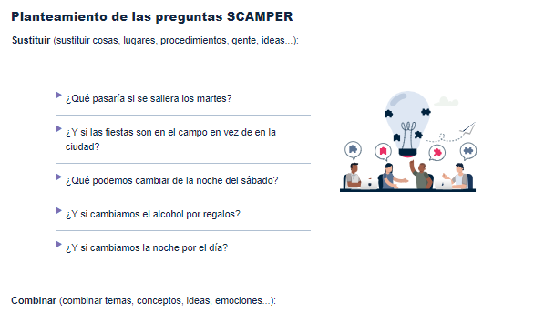

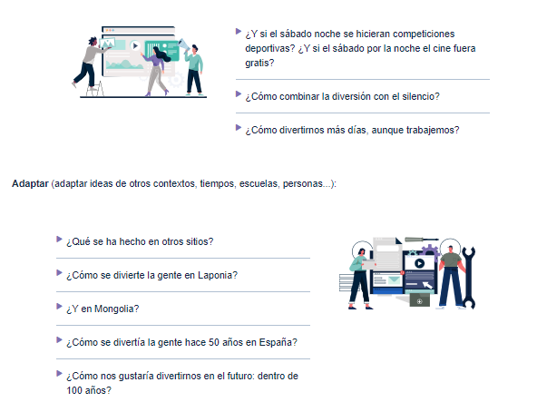

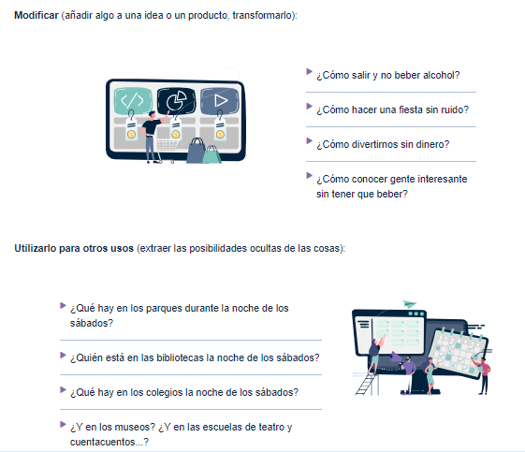

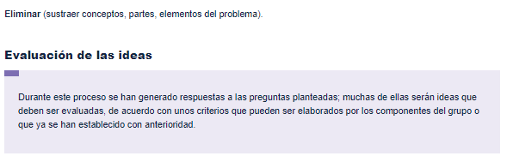

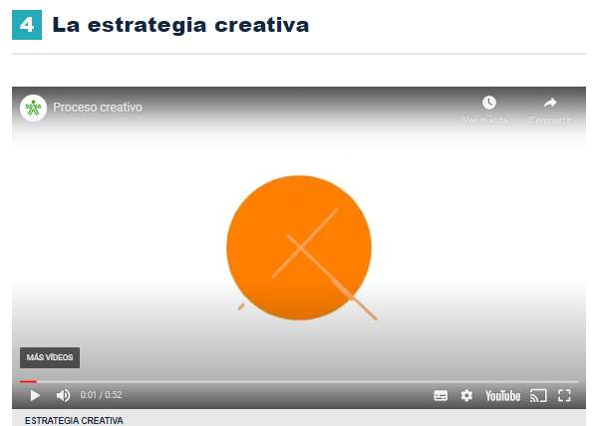

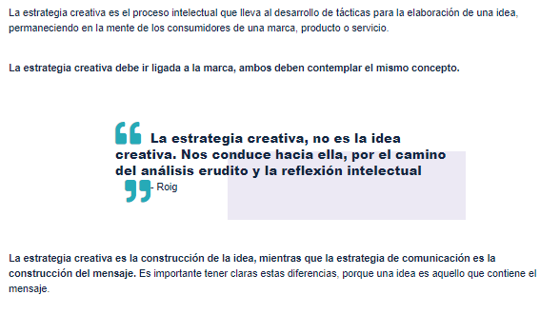

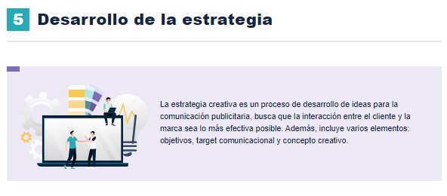

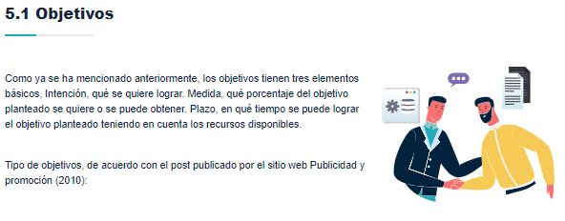

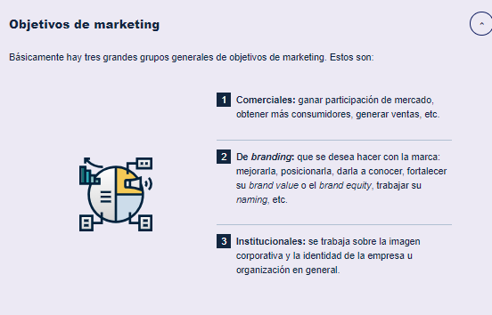

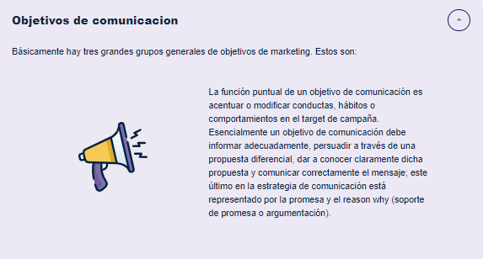

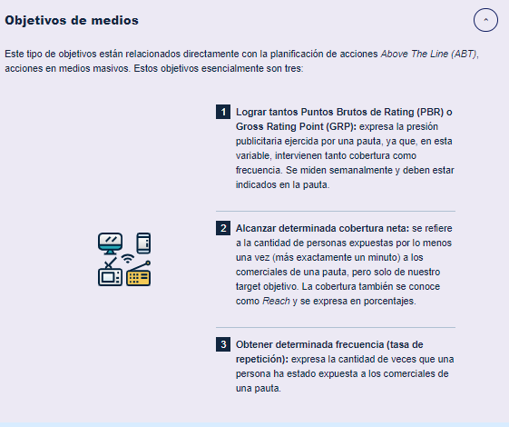

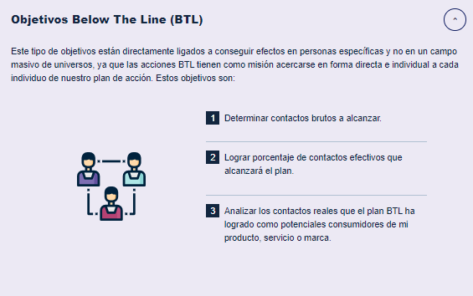

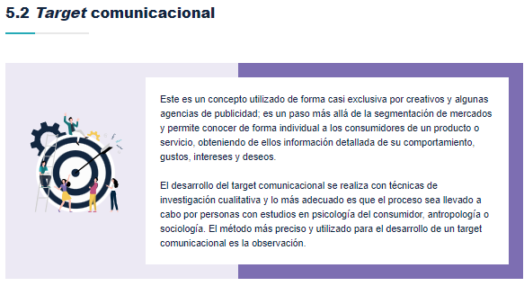

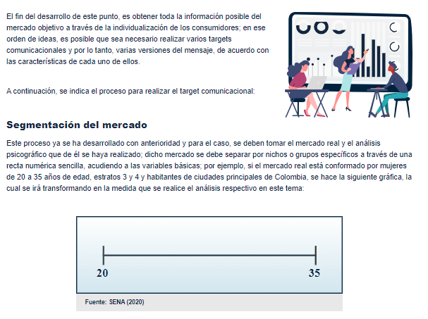

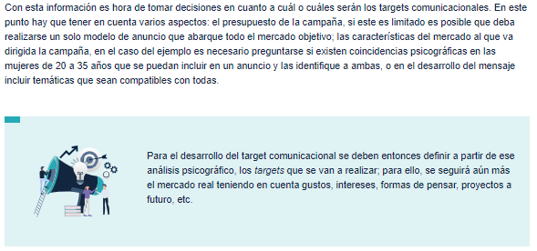

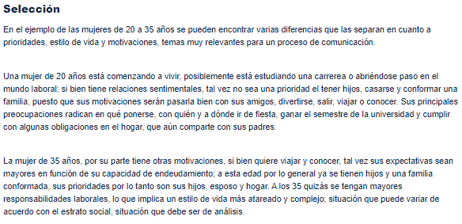

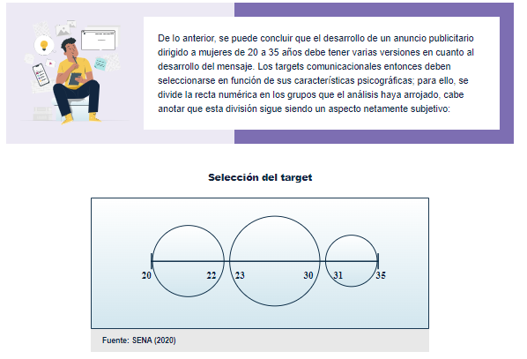

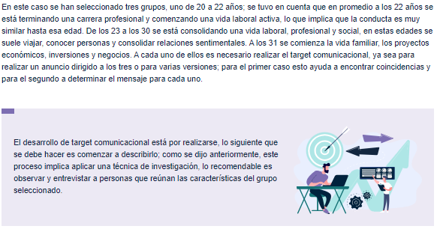

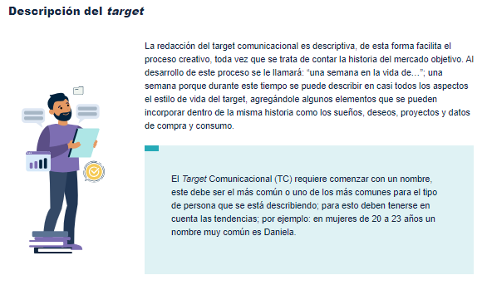

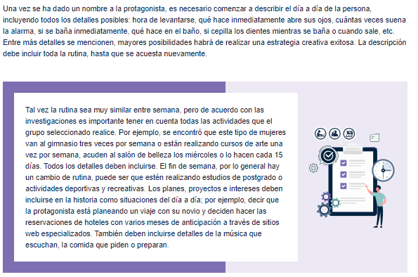

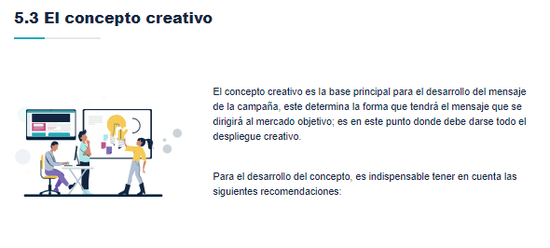

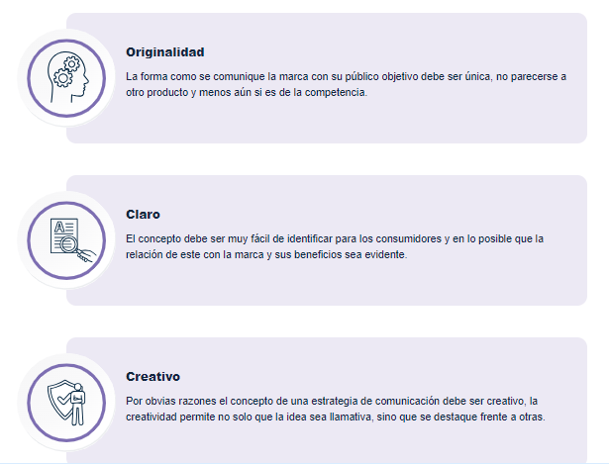

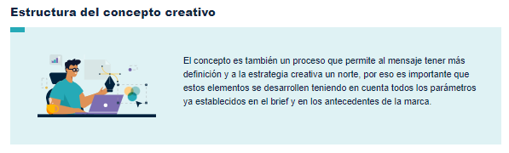

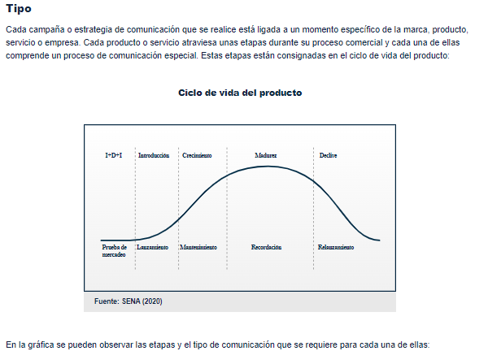

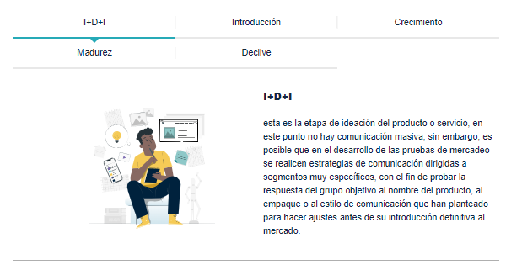

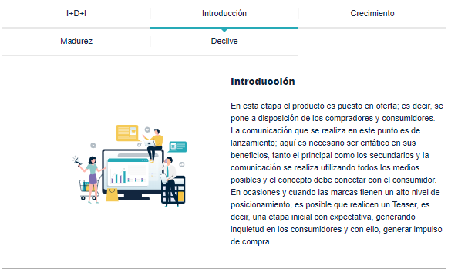

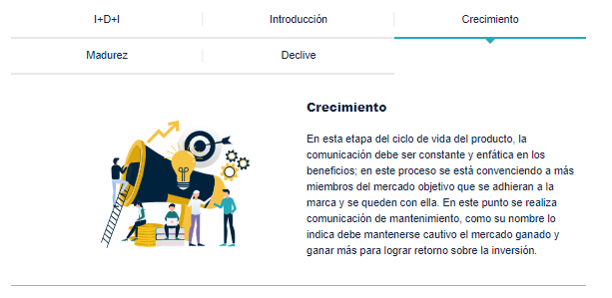

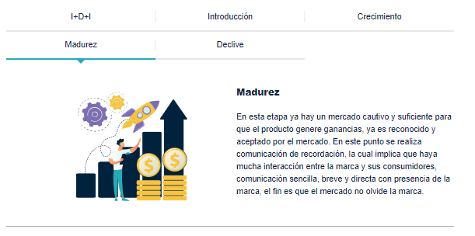

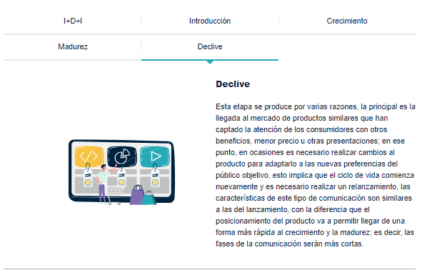

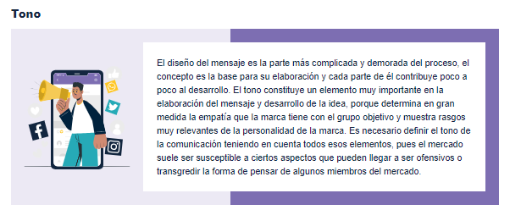

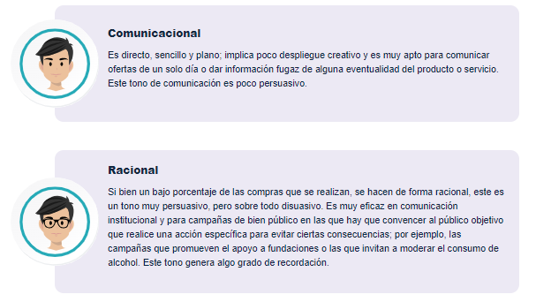

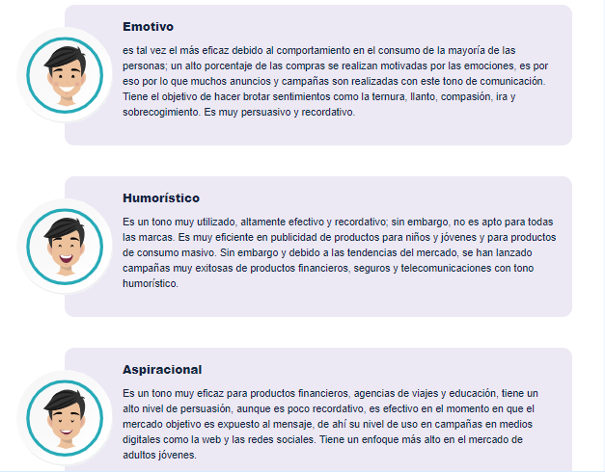

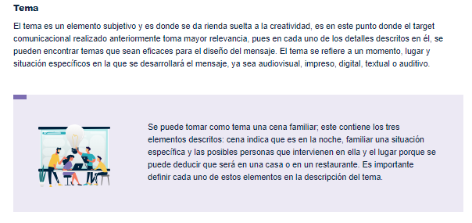

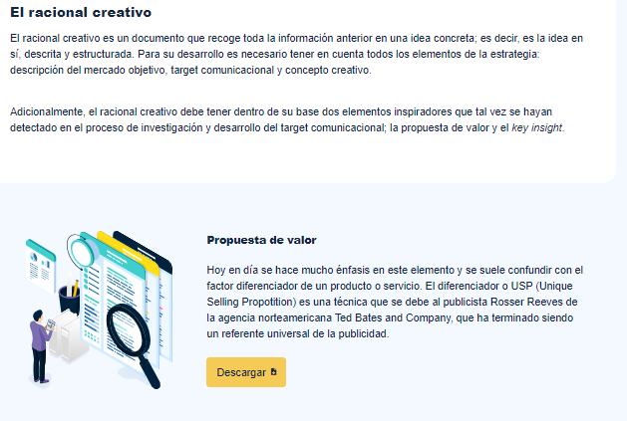

La *Unique Selling Proposition* (literalmente, propuesta única de venta) ordena que el producto debe representar para el público una Proposición concreta y Única de Venta (PUV), consecuentemente, el mensaje debe basarse en un solo valor: “al adquirir este producto obtiene esta ventaja diferente”. (Roig, 2011)

Sin embargo, la propuesta de valor es un concepto más evolucionado, este método fue creado por Cindy Barnes, Helen Blake, David Pinder en 2009, mencionado en su libro: *Creating and Delivering Your Value Proposition: Managing Customer Experience for Profit.*

La propuesta de valor es más que un diferenciador, es una promesa que se hace al cliente a través del producto y se expresa con el o los beneficios que este le proporciona. La fórmula para determinar el valor de un producto se expresa de la siguiente manera:

Valor > precio = beneficio

Esto significa que el valor que el consumidor le da al producto debe ser superior al precio que paga por él; en consecuencia, dicho consumidor va a obtener del producto un beneficio que satisface su necesidad. La propuesta de valor debe expresarse claramente en la idea que se exponga, ir implícita en el concepto y expresada en el mensaje. Un ejemplo claro de propuesta de valor es la de la marca registrada Nestlé, ya que está implícita en su logo y en todas las campañas que realiza, <alimentar a la familia>; nótese que su logo es un nido en el que una madre alimenta a sus hijos, en general todo su portafolio y sus conceptos llevan implícita esta premisa.

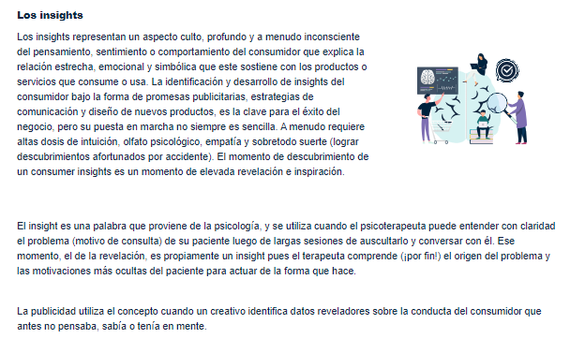

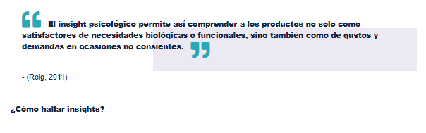

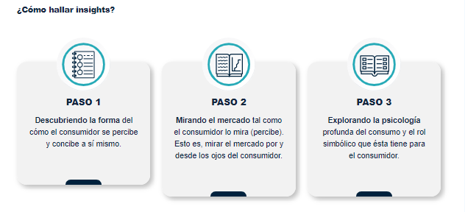

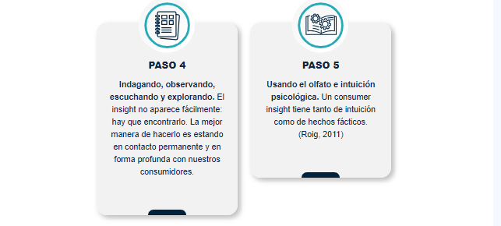

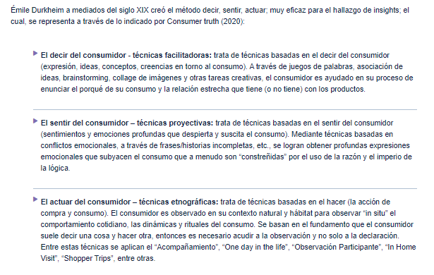

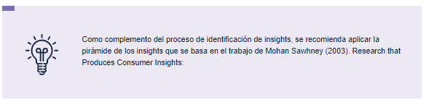

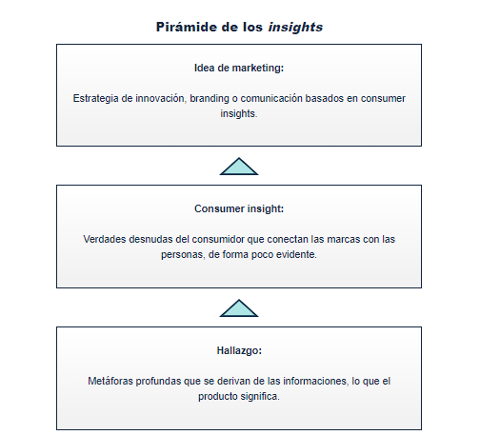

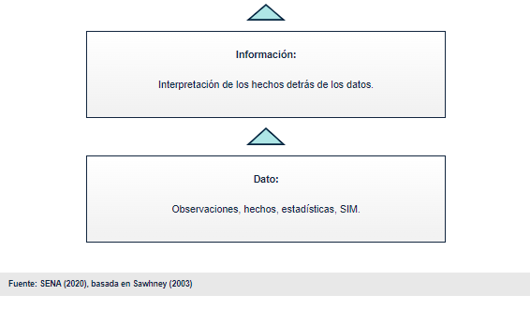

|  |  |  |  |
| --- | --- | --- | --- |
| **Cantidad de videos** | **ubicación** | **enlace** | **Acción a desarrollar** |
| **1** | **Tema 1, creatividad** | **https://www.youtube.com/watch?v=ivz15d1vPI0** | **Cambiar cortinillas** |
| **1** | **Tema 4, proceso creativo** | **https://www.youtube.com/watch?v=gyWNLNeB1Jc** | **Cambiar cortinillas** |
| **1** | **Introducción** | **Revisar DI** [introducción.docx](https://sena4.sharepoint.com/:w:/r/sites/VirtualizacionRED/Documentos%20compartidos/2024/LP_Santander/Tecn%C3%B3logos/124100-%20Desarrollo%20Publicitario/1.%20FinalxProducir/Contenidos/CF05/Formatos%20DI/introducci%C3%B3n.docx?d=w0d0603e6a971461ba4fcfbc270352c8d&csf=1&web=1&e=N1Zk7B) |  |

1. **SÍNTESIS**

La creatividad es la capacidad de generar ideas originales y valiosas. Existen varias definiciones de creatividad, que pueden ser psicológicas, cognitivas y sociales. El proceso creativo se compone de preparación, incubación, iluminación y verificación. Para facilitar este proceso, se utilizan diversas técnicas creativas como el *brainstorming*, mapa mental, SCAMPER y pensamiento lateral. En cuanto a la estrategia creativa, su desarrollo implica análisis del contexto, definición de objetivos, identificación del *target* comunicacional y desarrollo del concepto creativo. Los objetivos buscan aumentar el reconocimiento de marca, generar leads, impulsar ventas y cambiar percepciones, mientras que el *target* comunicacional se centra en el público objetivo. El concepto creativo es la idea central que guía toda la campaña.

Estrategia creativa

creatividad

Desarrollo de la estrategia

El proceso creativo

Definiciones de creatividad

Objetivos

Fluidez

Flexibilidad

Objetivos de comunicacion

Objetivos de *marketing*

Originalidad

Objetivos de medios

Objetivos Below The Line (BTL)

Ejecución

*Target* comunicacional

Técnicas creativas

Selección del *target*

Segmentación del mercado

Análisis morfológico

*Brainstorming*

El concepto creativo

Descripción del *target*

Listas cruzadas

Originalidad

Mapas mentales

Creativo

Claro

SCAMPER

Tipo

Crecimiento

Introducción

I+D+I

Declive

Madurez

Tono

Aspiracional

Humorístico

Comunicacional

Emotivo

Racional

1. **ACTIVIDADES DIDÁCTICAS (Se debe incorporar mínimo 1, máximo 2)**

Por cada componente formativo se puede proponer **un máximo de dos actividades** (mínimo debe ser 1) que los aprendices puedan realizar una vez han revisado los contenidos presentados y que refuercen la asimilación de los mismos. Entre las actividades propuestas se deben abordar todos los temas principales.

**Son actividades que no generan evaluación y que funcionarán independiente del LMS.**

En este ítem deberá diligenciar la siguiente tabla, que especifica las plantillas de diseño de actividad de afianzamiento que entregará para su incorporación en el ambiente virtual.

Para cada actividad debe indicar:

|  |  |
| --- | --- |
| DESCRIPCIÓN DE ACTIVIDAD DIDÁCTICA | |
| Nombre de la Actividad |  |
| Objetivo de la actividad |  |
| Tipo de actividad sugerida |  |
| Archivo de la actividad  (Anexo donde se describe la actividad propuesta) | *El ejercicio siempre debe tener realimentación positiva sobre las respuestas que del aprendiz… si queda mal o bien* |

1. **MATERIAL COMPLEMENTARIO:**

Relacionar el material de apoyo o complementario de los temas abordados en este recurso. Se debe incluir al menos un par de elementos que complementen el tema del componente formativo.

|  |  |  |  |
| --- | --- | --- | --- |
| Tema | Referencia APA del Material | Tipo de material  (Video, capítulo de libro, artículo, otro) | Enlace del Recurso o  Archivo del documento o material |
| La Creatividad | Ecosistema de recursos educativos digitales SENA. 2020. La Creatividad. | Video | <https://www.youtube.com/watch?v=ivz15d1vPI0> |
| La estrategia creativa | Ecosistema de recursos educativos digitales SENA. 2020. Proceso creativo. | Video | <https://www.youtube.com/watch?v=gyWNLNeB1Jc> |
| Propuesta de valor. | Nestle. 2011. Propuesta de valor. | Infografía | [https://ecored-sena.github.io/522306_CF5_TECNOLOGIA_DESARROLLO_PUBLICITARIO//downloads/propuestadevalor_infografia.pdf](https://ecored-sena.github.io/522306_CF5_TECNOLOGIA_DESARROLLO_PUBLICITARIO/downloads/propuestadevalor_infografia.pdf) |

1. **GLOSARIO:**

Incorpore aquí las definiciones de los términos claves, requeridas para comprender adecuadamente los contenidos de este recurso educativo. Presentarlo en Orden Alfabético. *Máximo 15 palabras*.

|  |  |
| --- | --- |
| **Término** | **Significado** |
| **Aviso** | **En términos generales, un aviso, refiere a aquel anuncio o noticia que una persona tiene para darle a otra o bien, aquel que está destinado a un público mucho más amplio y que puede referir a cualquier situación plausible de comunicarse.**    **Casi siempre, si se trata de este último caso, los medios de comunicación masiva serán quienes porten el aviso en cuestión.** |
| **Branding** | **Hace referencia al proceso de creación de valor de marca (*brand equity*) mediante la administración estratégica del conjunto total de activos y pasivos vinculados en forma directa o indirecta al nombre o símbolo (isotipo) que identifican a la marca influyendo en el valor suministrado; tanto al cliente como a la empresa oferente; por un producto o servicio, incrementando o reduciendo según el caso.** |
| **Briefing** | **Conjunto de datos sobre la empresa, sus objetivos, su estrategia... que sirven de base al consultor o diseñador para plantear la comunicación corporativa.** |
| **Canal** | **En teoría de la comunicación, camino técnico o fisiológico que recorre un mensaje desde el emisor hasta el receptor.** |
| **Comunicación** | **Término que deriva del latín *commune* y del sufijo ie-, similar a fie-, que significa hacer; es decir, realizar la transmisión de información o de conocimiento entre una persona y otra del modo más exacto posible.** |
| **Diseño gráfico** | **Es una actividad intelectual, técnica y creativa involucrada no solamente con la producción de imágenes sino con el análisis, la organización y los métodos de presentación de soluciones visuales a los problemas de comunicación.** |
| **Información** | **Se entiende comúnmente por información la noticia; es decir, el mensaje ligado al contenido de una cosa significada.** |
| **Mensaje** | **Serie organizada de signos según un código, con la intención de comunicar.** |
| **Mnemotécnico** | **Es un sistema sencillo de código para recordar aspectos fácilmente (señales, números, letras, datos, nombres, entre otros).** |
| **Teaser** | **Es conocido como una técnica que se utiliza al momento de lanzar, ya sea un producto o un servicio. Su principal función es generar intriga en el público.** |

1. **REFERENCIAS BIBLIOGRÁFICAS:**

Referencie las fuentes consultadas para elaborar el material de formación en el marco de la **norma APA vigente**. Presentarlo en orden alfabético. Máximo 10 referencias.

|  |
| --- |
| **Referencias bibliográficas** |
| **Castelló, A. Pino, C. (2019). De la Publicidad a la Comunicación Persuasiva. Esic Editorial.** |
| **Consumer truth. (2020). Técnicas de Insights.** [**https://consumer-truth.com.pe/tecnicas-de-insights/**](https://consumer-truth.com.pe/tecnicas-de-insights/) |
| **Davara, A. M. (1992). Estrategias de Comunicación en Marketing. Edit. DOSSAT S.A.** |
| **Fundación Neuronilla para la Creatividad y la Innovación. (2020). Técnicas de Creatividad para la Innovación.** [**https://neuronilla.com/desarrolla-creatividad/tecnicas-creatividad/**](https://neuronilla.com/desarrolla-creatividad/tecnicas-creatividad/) |
| **Gerard, J. P. (2015). Imagina lo Imposible: Manual Práctico & Caja de Herramientas para la Innovación. 2015. Ril Editores, Editorial Universidad Católica de la Santísima Concepción.** |
| **Publicidad y Promoción. (2010). El Proceso Creativo.** [**https://publicidadypromocion2010.wordpress.com/2010/11/08/el-proceso-creativo/**](https://publicidadypromocion2010.wordpress.com/2010/11/08/el-proceso-creativo/  ) |
| **Rajadell, M. (2019). Creatividad. Emprendimiento y Mejora Continua. Editorial Reverté.** |
| **Reimers Design. (s.f.). Pequeño Diccionario del Diseñador. Consultado el 27 de mayo de 2020.** [**https://losqueno.com/wp-content/uploads/2015/04/DICCIONARIO-DISE--O.pdf**](https://losqueno.com/wp-content/uploads/2015/04/DICCIONARIO-DISE--O.pdf) |
| **Roig, F. A. (2011). La estrategia creativa: Relaciones entre concepto e idea. Ediciones Infinito.** |
| **Vila, F. (2013). Comunicación Estratégica. Editorial UOC.**[**https://losqueno.com/wp-content/uploads/2015/04/DICCIONARIO-DISE--O.pdf**](https://losqueno.com/wp-content/uploads/2015/04/DICCIONARIO-DISE--O.pdf) |
| **Vilajoana, A., Jiménez, M., González, Z. y Vila, J. (2014). ¿Cómo diseñar una campaña de publicidad? Editorial UOC.** |

1. **CONTROL DEL DOCUMENTO**

|  |  |  |  |  |
| --- | --- | --- | --- | --- |
|  | Nombre | Cargo | Dependencia  *(Para el SENA indicar Regional y Centro de Formación)* | Fecha |
| Autor (es) |  |  |  |  |
|  |  |  |  |

1. **CONTROL DE CAMBIOS**

**(Diligenciar únicamente si realiza ajustes a la Unidad Temática)**

|  |  |  |  |  |  |
| --- | --- | --- | --- | --- | --- |
|  | Nombre | Cargo | Dependencia | Fecha | Razón del Cambio |
| Autor (es) |  |  |  |  |  |

**Nota:**Para la propuesta instruccional se deben tener en cuenta las métricas desarrolladas en el equipo:

<https://drive.google.com/drive/u/1/folders/1UiJvaklSCICR4BaQ7ga_q04JFa53h_u_>